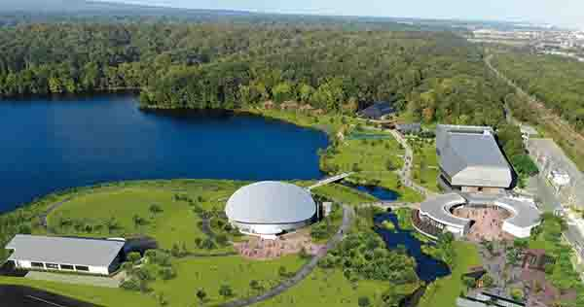
■ウポポイ全体・国立アイヌ民族博物館 写真
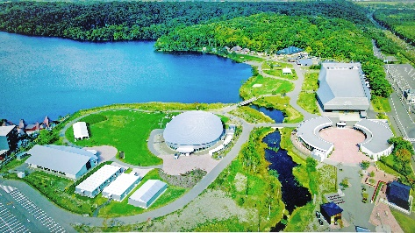  ウポポイ 俯瞰写真１ ☐  ■クレジット  （公財）アイヌ民族文化財団  ■イメージです。 | 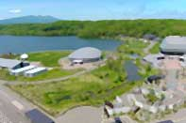  ウポポイ 俯瞰写真2 ☐  ■クレジット  （公財）アイヌ民族文化財団 | 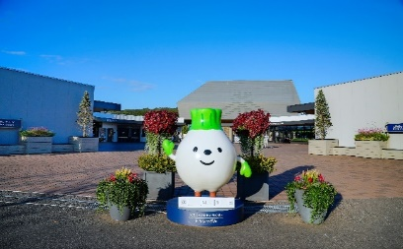  ウポポイ エントランス ☐  ■クレジット  （公財）アイヌ民族文化財団
 | 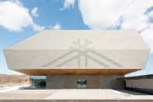  【博物館】外観1 ☐  ■クレジット  （公財）アイヌ民族文化財団 | 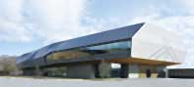  【博物館】外観2 ☐  ■クレジット  （公財）アイヌ民族文化財団
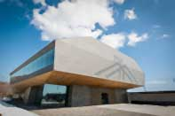  【博物館】外観3 ☐  ■クレジット  （公財）アイヌ民族文化財団 | 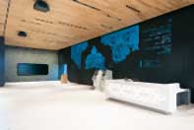  【博物館】1階ロビー ☐  ■クレジット  （公財）アイヌ民族文化財団 | 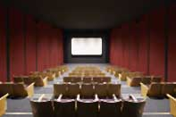  【博物館】シアター ☐  ■クレジット  （公財）アイヌ民族文化財団
■国立アイヌ民族博物館 写真
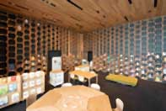  【博物館】ライブラリ ☐  ■クレジット  （公財）アイヌ民族文化財団 | 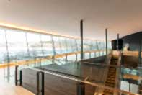  【博物館】パノラミックロビー  ☐  ■クレジット  （公財）アイヌ民族文化財団 | 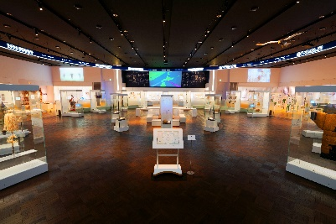  【博物館】基本展示室（全体） ☐  ■クレジット  （公財）アイヌ民族文化財団
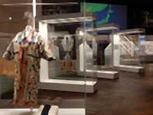  【博物館】展示風景1 ☐  ■クレジット  （公財）アイヌ民族文化財団  ■キャプション例  プラザ展示 | 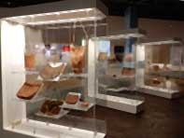  【博物館】展示風景2 ☐  ■クレジット  （公財）アイヌ民族文化財団  ■キャプション例  プラザ展示 | 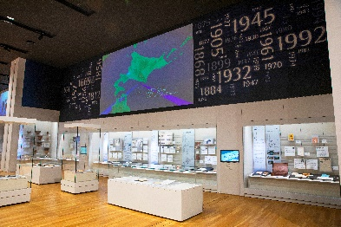  【博物館】展示風景3 ☐  ■クレジット  （公財）アイヌ民族文化財団  ■キャプション例  「私たちの歴史」
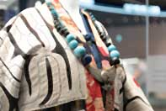  【博物館】展示風景4 ☐  ■クレジット  （公財）アイヌ民族文化財団  ■キャプション例  プラザ展示 | 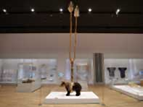  【博物館】展示風景5 ☐  ■クレジット  （公財）アイヌ民族文化財団  ■キャプション例  「仔グマつなぎ杭」 | 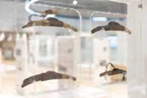  【博物館】展示風景6 ☐  ■クレジット  （公財）アイヌ民族文化財団  ■キャプション例  「私たちのしごと」
■国立アイヌ民族博物館 写真
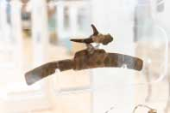  【博物館】展示風景7 ☐  ■クレジット  （公財）アイヌ民族文化財団  ■キャプション例  「私たちのしごと」 | 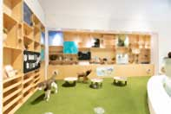  【博物館】探究展示1 ☐  ■クレジット  （公財）アイヌ民族文化財団  ■キャプション例  探究展示 テンパテンパ | 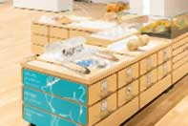  【博物館】探究展示2 ☐  ■クレジット  （公財）アイヌ民族文化財団  ■キャプション例  探究展示 テンパテンパ
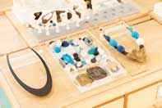  【博物館】探究展示3 ☐  ■クレジット  （公財）アイヌ民族文化財団  ■キャプション例  探究展示 テンパテンパ | 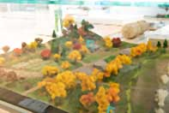  【博物館】探究展示4 ☐  ■クレジット  （公財）アイヌ民族文化財団  ■キャプション例  探究展示 テンパテンパ | 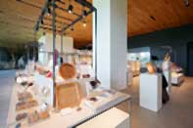  【博物館】ミュージアムショップ1  ☐  ■クレジット  （公財）アイヌ民族文化財団
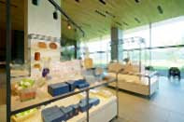

【博物館】ミュージアムショップ2
☐

■クレジット
（公財）アイヌ民族文化財団
■国立民族共生公園 写真
【公園】工芸品製作の実演見学 ☐
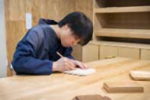  ■クレジット  （公財）アイヌ民族文化財団 | 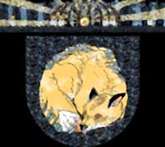  【公園】短編映像 ☐  ■クレジット  （公財）アイヌ民族文化財団  ■キャプション例  短編映像「キツネにつかまった日の神」 | 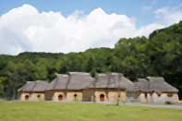  【公園】チセ外観1 ☐  ■クレジット  （公財）アイヌ民族文化財団  ■キャプション例  「伝統的コタン」
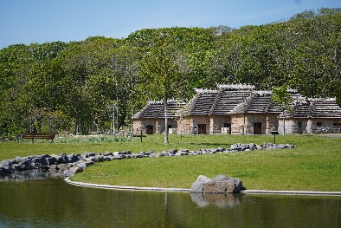  【公園】チセ外観2 ☐  ■クレジット  （公財）アイヌ民族文化財団  ■キャプション例  「伝統的コタン」 | 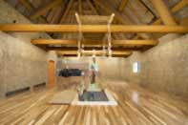  【公園】チセ内観 ☐  ■クレジット  （公財）アイヌ民族文化財団  ■キャプション例  「伝統的コタン」 | 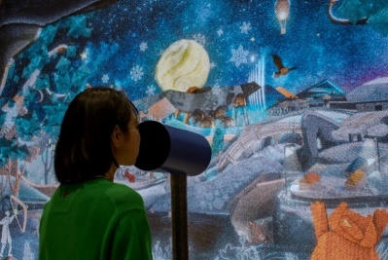  【公園】イタㇰ トマリ ☐  ■クレジット  （公財）アイヌ民族文化財団  ※クは小文字
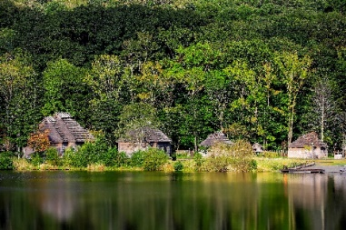  【公園】ポロト湖とコタン ☐  ■クレジット  （公財）アイヌ民族文化財団 | 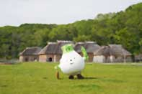  【公園】トゥレッポんとチセ ☐  ■クレジット  （公財）アイヌ民族文化財団  ■「ウポポイPRキャラクター トゥレッポん」と記載すること | 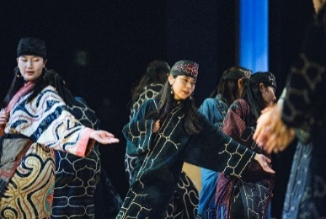  【公園】芸能上演1 ☐  ■クレジット  （公財）アイヌ民族文化財団
■国立民族共生公園・体験交流ホール 写真
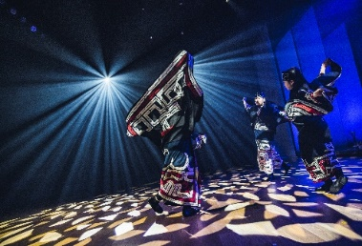  【公園】芸能上演2 ☐  ■クレジット  （公財）アイヌ民族文化財団 | 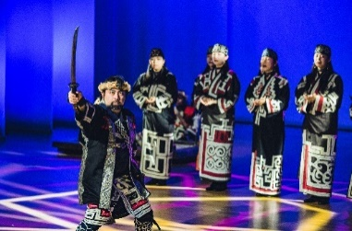  【公園】芸能上演3 ☐  ■クレジット  （公財）アイヌ民族文化財団 | 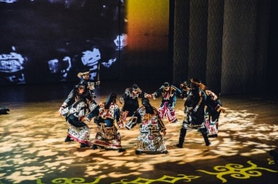  【公園】芸能上演4 ☐  ■クレジット  （公財）アイヌ民族文化財団
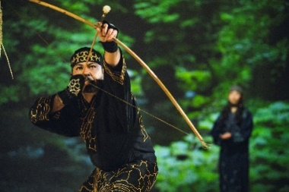  【公園】芸能上演5 ☐  ■クレジット  （公財）アイヌ民族文化財団 | 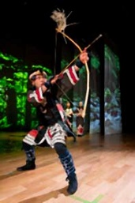  【公園】舞踊公演6 ☐  ■クレジット  （公財）アイヌ民族文化財団 | 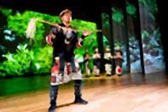  【公園】舞踊公演7 ☐  ■クレジット  （公財）アイヌ民族文化財団
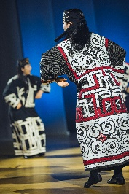  【公園】芸能上演8 ☐  ■クレジット  （公財）アイヌ民族文化財団 | 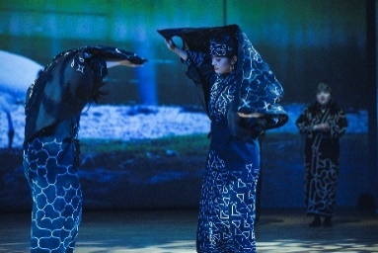  【公園】芸能上演9 ☐  ■クレジット  （公財）アイヌ民族文化財団 | 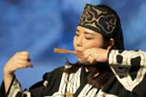  【公園】芸能上演10 ☐  ■クレジット  （公財）アイヌ民族文化財団
■国立民族共生公園・体験交流ホール・施設 写真
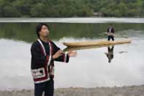  【公園】丸木舟の操船実演・解説 ☐  ■クレジット  （公財）アイヌ民族文化財団 | 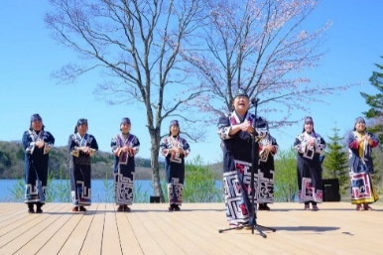  【公園】ウパㇱクマ ☐  ■クレジット  （公財）アイヌ民族文化財団  ※シは小文字 | 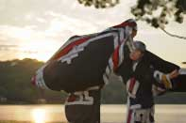  【公園】舞踊イメージ ☐  ■クレジット  （公財）アイヌ民族文化財団  ■イメージです。
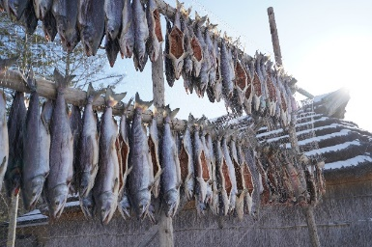  【公園】サッチェㇷ゚ ☐  ■クレジット  （公財）アイヌ民族文化財団  ※ツとエとプは小文字 | 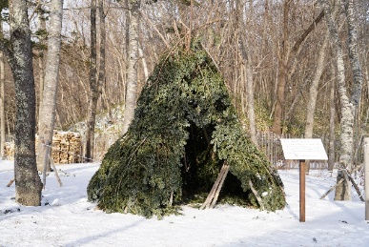  【公園】クチャ ☐  ■クレジット  （公財）アイヌ民族文化財団  ※ヤは小文字
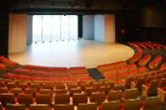  【公園】体験交流ホール内観1 ☐  ■クレジット  （公財）アイヌ民族文化財団 | 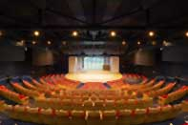  【公園】体験交流ホール内観2 ☐  ■クレジット  （公財）アイヌ民族文化財団 | 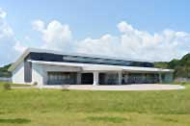  【公園】体験学習館外観 ☐  ■クレジット  （公財）アイヌ民族文化財団
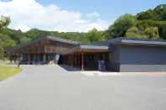  【公園】工房外観 ☐  ■クレジット  （公財）アイヌ民族文化財団 | 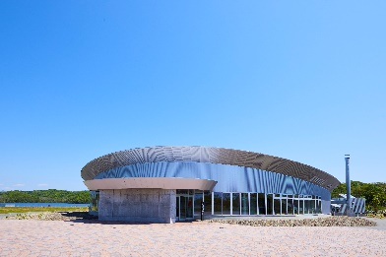  【公園】体験交流ホール外観 ☐  ■クレジット  （公財）アイヌ民族文化財団 | 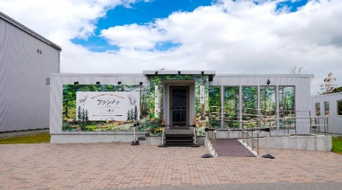  【公園】体験学習館別館外観 ☐  ■クレジット  （公財）アイヌ民族文化財団
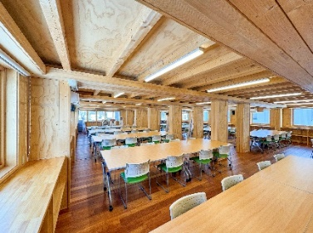  【公園】体験学習館別館2内観 ☐  ■クレジット  （公財）アイヌ民族文化財団 | 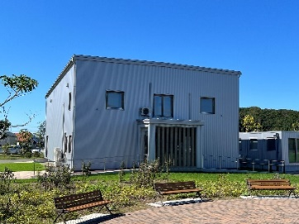  【公園】体験学習館別館3外観 ☐  ■クレジット  （公財）アイヌ民族文化財団 | 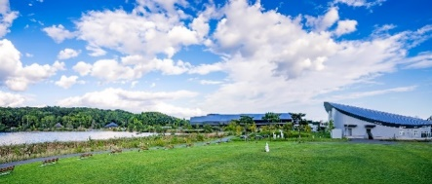  【公園】園内風景 ☐  ■クレジット  （公財）アイヌ民族文化財団

■慰霊施設 写真
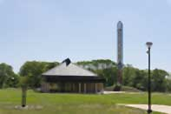  慰霊行事施設・モニュメント  （左から） ☐  ■クレジット  （公財）アイヌ民族文化財団 | 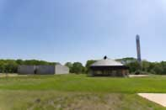  墓所・慰霊行事施設・モニュメント  （左から） ☐  ■クレジット  （公財）アイヌ民族文化財団

■飲食施設・ショップ 写真
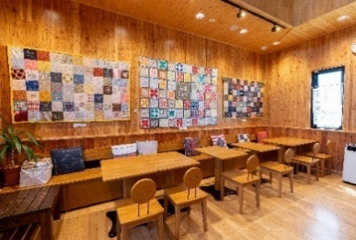  カフェリㇺセ内観 ☐  ■クレジット  （公財）アイヌ民族文化財団  ※ムは小文字 | 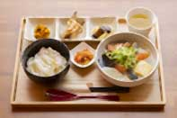  カフェリㇺセ：チェㇷ゚オハウセット  ☐  ■クレジット  （公財）アイヌ民族文化財団  ※ムとプは小文字 | 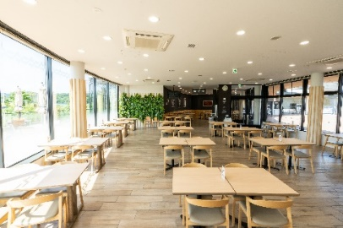  ヒンナヒンナキッチン炎内観 ☐  ■クレジット  （公財）アイヌ民族文化財団
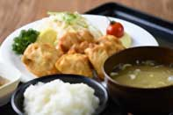  ヒンナヒンナキッチン炎：  行者ニンニクザンギ定食  ☐  ■クレジット  （公財）アイヌ民族文化財団 | 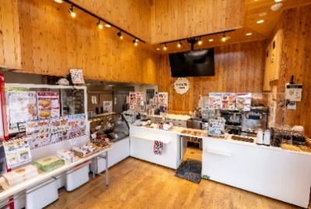  ショップ ニエプイ ☐  ななかまどイレンカ内観 ☐  ■クレジット  （公財）アイヌ民族文化財団 | 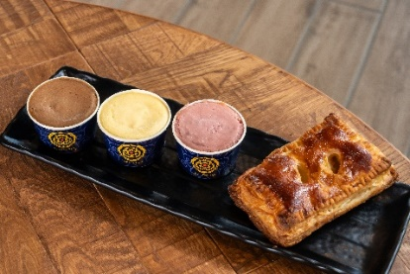  ななかまどイレンカ：クンネチュㇷ゚  （カップチーズケーキ）&パピリカパイ  ☐  ■クレジット  （公財）アイヌ民族文化財団  ※ユとプは小文字
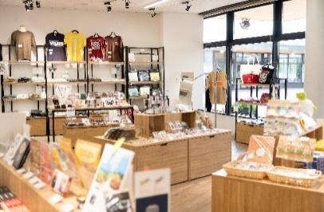

ショップ ニエプイ ☐

■クレジット
（公財）アイヌ民族文化財団

■動画
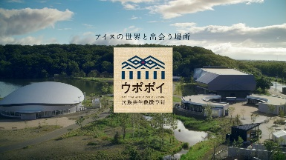

ウポポイPR動画 ☐

■クレジット
（公財）アイヌ民族文化財団
■JP ver.
https://youtu.be/Dg5Ie0CPAaU
■English
https://www.youtube.com/watch?v=UinIlVx69zA

